ПО «Car Copy: Система управления бизнес-процессами для автодилеров»
Оглавление
Общие сведения 1
Языки программирования: 1
Задачи 1
Вводная информация 2
Выходные данные 2
Инструкция по установке 2
Требования к оборудованию 2
Руководство пользователя 2

Общие сведения
Назначением Системы является автоматизация работы автодилеров с целью эффективно осуществлять покупку и продажу автомобилей, а также управлять ценообразованием.
Система состоит из следующих функциональных модулей:
• Рынок
• Склад
• Поиск
• Настройки системы
Работа пользователей с Системой осуществляется через веб-интерфейс. Предоставление доступа к Системе обеспечивается через приглашение и установку индивидуального пароля. В Системе реализовано разграничение прав пользователей путем назначения ролей.
Доступны следующие роли:
• Менеджер – лицо, которое использует Систему, обладает стандартным набором прав: создание оценок, запрос аналитики рынка, управление автомобилями на складе, управление процессом закупок авто, управление процессом продаж авто, управление эффективностью своих автомобилей, управление объявлениями на таких площадках, как auto.ru / avito.ru / drom.ru, управление звонками с клиентами. управление чатами с клиентами
• Руководитель – пользователь с расширенным набором прав. Имеет доступ к любым функциональным модулям и определяет этот доступ для других сотрудников.

Языки программирования:
PHP, SQL и JS

Задачи
Разработанное ПО помогает автодилеру решить следующие задачи:
• Определение необходимых изменений для повышения эффективности работы с текущим складом авто у дилера
• Определение финансовых затрат на конкретный авто: себестоимость, продвижение, стоимость 1 дня нахождения на складе
• Отслеживание эффективности размещенных объявлений на таких площадках, как auto.ru / avito.ru / drom.ru
• Автоматическое размещение и управление объявлениями на таких площадках, как auto.ru / avito.ru / drom.ru

Вводная информация
Для работы системы используется следующая информация:
1. Информация из объявлений, размещенных на площадках auto.ru / avito.ru / drom.ru 2. Информация, получаемая через интеграцию (API) от клиентов разработанного ПО по автомобилям
3. Информация о звонках, выполненных пользователями разработанного ПО с потенциальными покупателями или продавцами авто

Выходные данные
1. Фото, видео, описание по ТС
2. Информация о целевых звонках
3. Информация о фактически затраченных средствах на ТС
4. Информация о проданных авто
Руководство по настройке и установке программного обеспечения CarCopy

Инструкция по установке
ПО CarCopy распространяется в виде интернет-сервиса, специальные действия по установке ПО на стороне пользователя не требуются. Работа пользователей с Системой осуществляется через веб-интерфейс. Предоставление доступа к Системе обеспечивается через приглашение и установку индивидуального пароля.

Требования к оборудованию
Система функционирует с использованием следующего программного обеспечения на стороне пользователя:
• операционная система Windows версий 7, 10, 11, операционная система Linux, операционная система Mac OS
• разрешение экрана 1920х1080
• наличие Интернет-соединения
• наличие установленного браузера

Руководство пользователя
- Сокращения, термины и определения
- Таблица 1. Сокращения, термины и определения
Термин/Сокращение | Определение
API | (От англ. - application programming interface) описание способов (набор классов, процедур, функций, структур или констант), которыми одна компьютерная программа может взаимодействовать с другой программой
Руководитель | Пользователь инстанса, которому принадлежат права на использование Системы
ОС | Операционная система
Менеджер | Лицо, имеющее доступ к Системе в соответствии с ролевой моделью прав доступа
Роль пользователя | Набор прав доступа к функциям и данным Системы
Система | Система автоматизации работы автодилеров CarCopy
Работа пользователей с Системой осуществляется через веб-интерфейс.
Предоставление доступа к Системе обеспечивается через приглашение и установку индивидуального пароля.
В Системе реализовано разграничение прав пользователей путем назначения ролей. Доступны следующие роли:
  - Менеджер – лицо, которое использует Систему, обладает стандартным набором прав: создание оценок, запрос аналитики рынка, управление автомобилями на складе, управление процессом закупок авто, управление процессом продаж авто, управление эффективностью своих автомобилей, управление объявлениями на таких площадках, как auto.ru / avito.ru / drom.ru, управление звонками с клиентами. управление чатами с клиентами
  - Руководитель – пользователь с расширенным набором прав. Имеет доступ к любым функциональным модулям и определяет этот доступ для других сотрудников.
Вход в систему
CarCopy – SaaS-продукт, поэтому для использования ПО потребуется e-mail и пароль.
Пригласить нового пользователя в Систему может администратор. После отправки приглашения новый пользователь получит на электронную почту (email) письмо со ссылкой для активации учетной записи и ввода пароля для входа в Систему.
Для регистрации в Системе:
1. Попросите администратора отправить вам на электронную почту приглашение. На вашу электронную почту придет письмо с темой «Пригласить».
Чтобы войти в систему, перейдите по ссылке https://carcopy.ru/login - вы увидите следующий интерфейс:
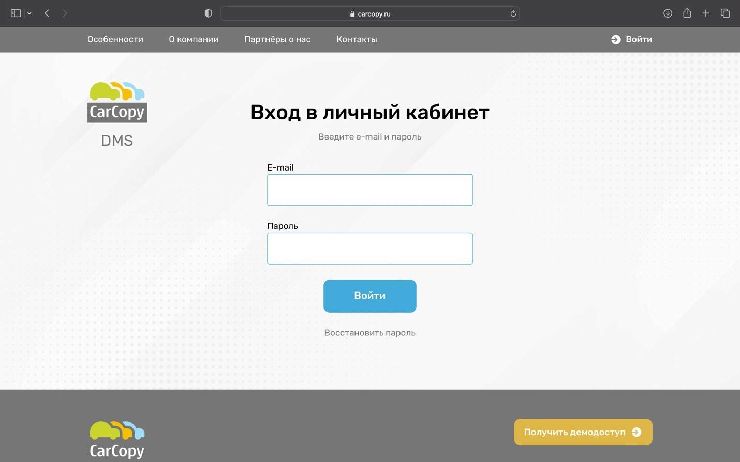
Для входа в систему введите e-mail, на которое приобретена лицензия, в поле «E-mail» и пароль, который вы получили от CarCopy в поле «Пароль»:
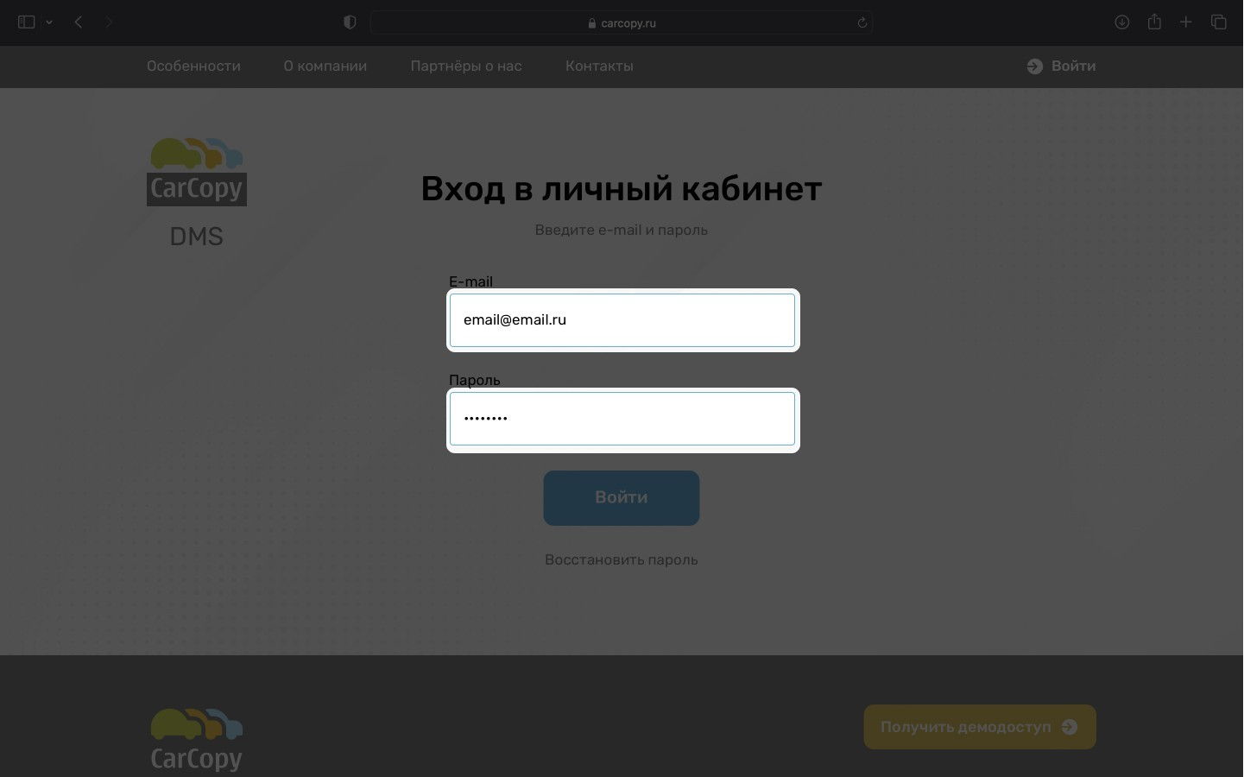
Нажмите на кнопку . Если вы ввели верные e-mail и пароль, то увидите главный экран системы
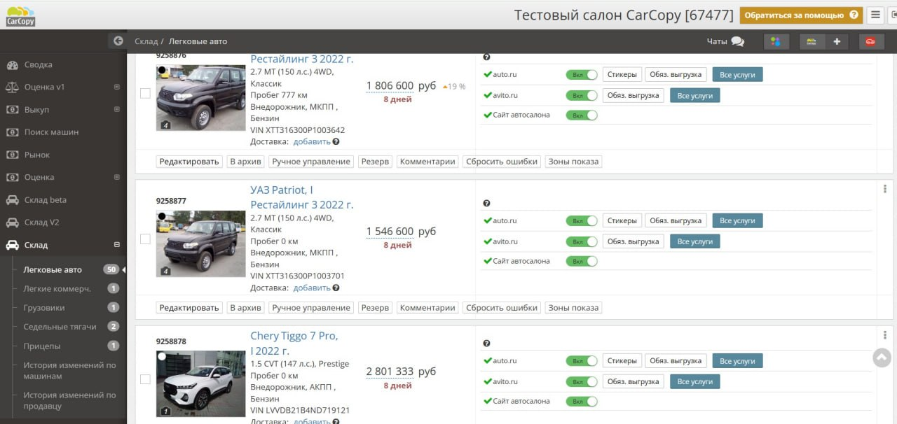
Модуль «Управление складом»
Модуль управление складом используется для хранения списка автомобилей, находящихся на складе компании пользователя ПО. В модуле содержится список автомобилей на складе
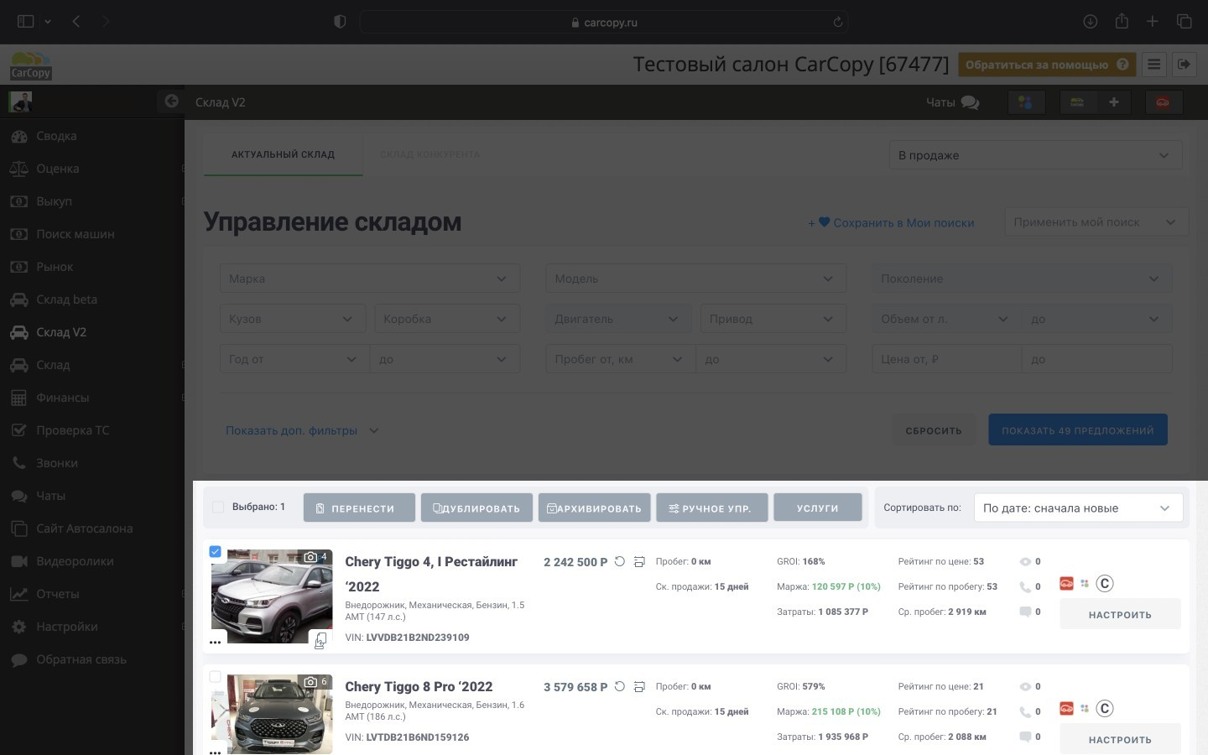
И фильтр, позволяющий фильтровать список по определенным параметрам
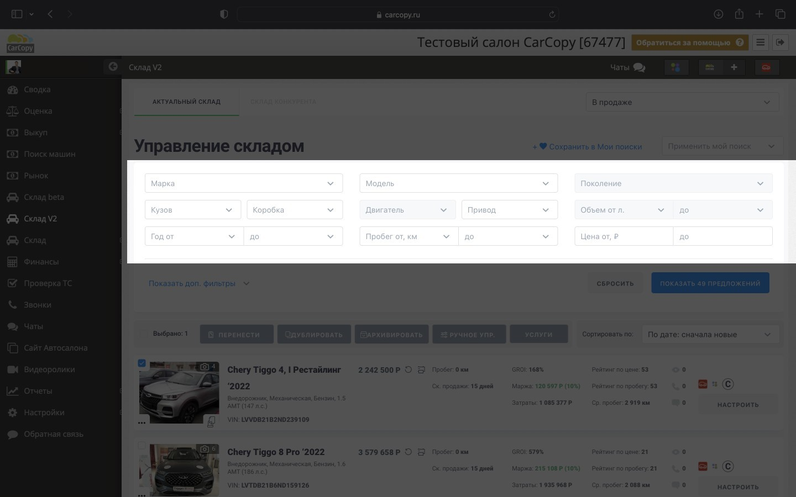
Пользователю доступна следующая фильтрация:
Марка – по марке автомобиля
Модель – по модели автомобиля
Поколение – по поколению выбранной модели
Кузов – по типу кузову автомобиля (седан, универсал и т. д.)
Коробка – по типу коробки передач автомобиля
Год – по диапазону года выпуска автомобиля
Двигатель – по типу двигателя автомобиля
Объем – по диапазону объема двигателя автомобиля
Привод – по типу привода автомобиля (задний, передний, полный)
Пробег – по диапазону пробега автомобиля
Цена – по диапазон цены на автомобиль
После выбора необходимых характеристик необходимо нажать на кнопку

Настройка менеджеров
Раздел настройки менеджеров позволяет настроить профили и права доступа сотрудников компании. Чтобы перейти в раздел настройки менеджеров, необходимо нажать соответствующий элемент в боковом меню системы
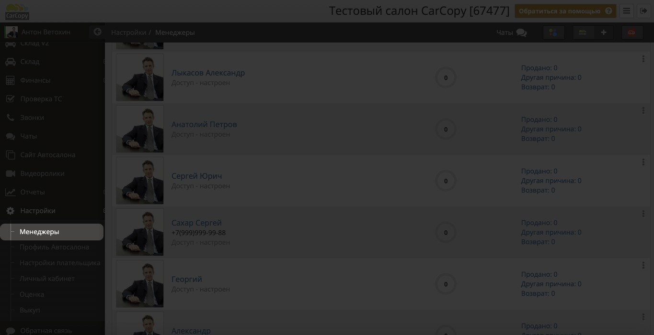
Пользователю откроется список уже добавленных менеджеров с возможностью его редактирования
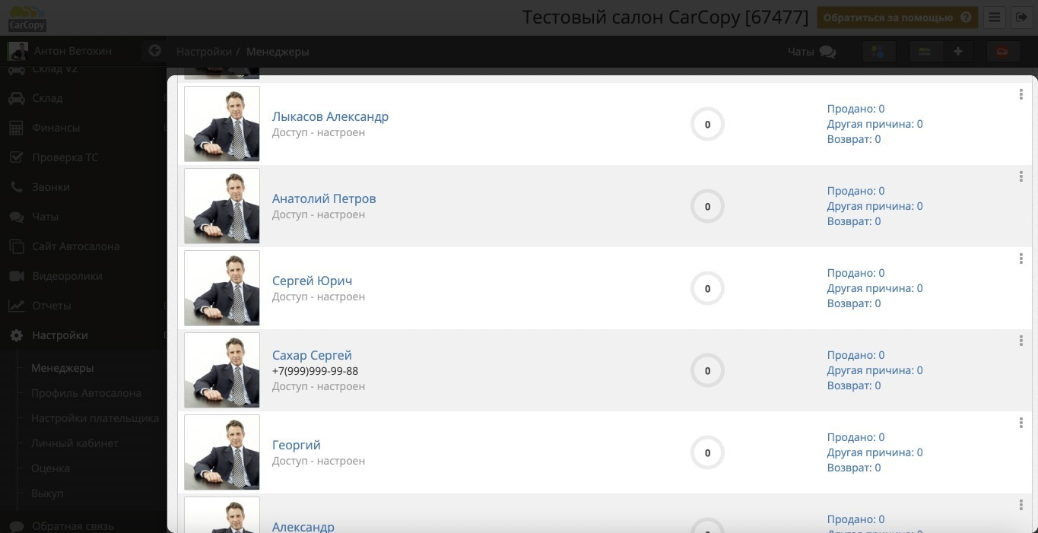
Пользователь также может добавить новых участников. Для этого необходимо нажать на кнопку  в правом верхнем углу. В открывшемся окне необходимо
заполнить поля с информацией о сотруднике. После завершения необходимо нажать на кнопку «Сохранить», чтобы изменения вступили в силу.
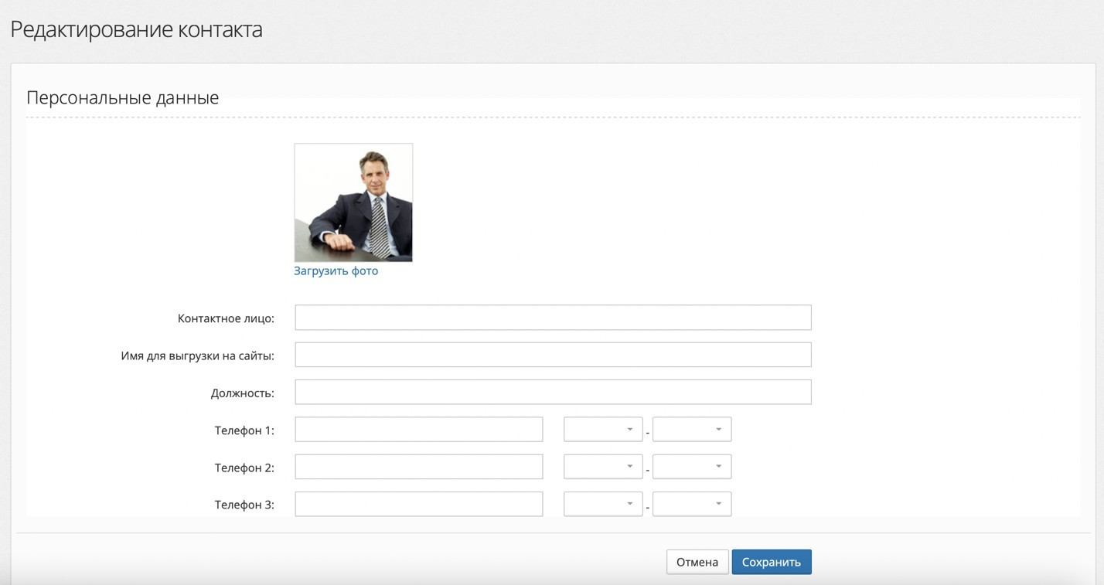
Пользователь может отредактировать или удалить уже созданного менеджера. Для этого необходимо нажать соответствующую кнопку на странице со списком менеджеров
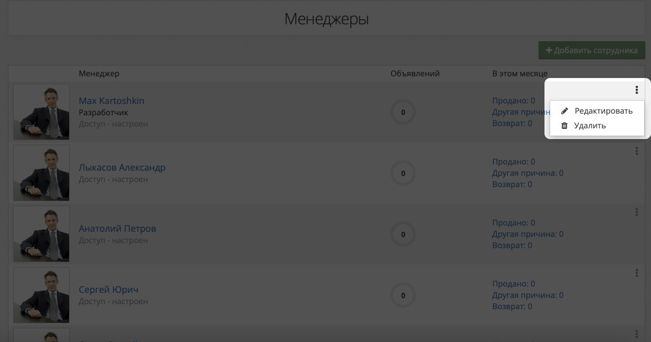
Внимание! В случае попытки удаления менеджера система не показывает дополнительных предупреждений. Менеджер будет удален в момент нажатия на копку «Удалить».
Если пользователь начнет редактирование менеджера, то ему откроется интерфейс, аналогичный интерфейсу создания нового сотрудника.
Настройка прав пользователя
Пользователь может настроить права доступа других пользователей. Выделяются следующие права доступа:
- Нет - раздел системы будет недоступен пользователя.
- Просмотр - раздел системы будет доступен, но редактирование информации и сохранение данных отключено.
- Полный - полный доступ к разделу системы с возможностью любых изменений. Пользователь может настроить доступ к каждому конкретному разделу системы, либо применить предустановленные права доступа уровня «Менеджер» или «Руководитель». Для этого во время редактирования пользователя необходимо нажать кнопку
«Установить права»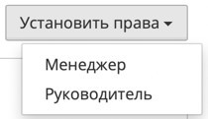
После выбора прав пользователя необходимо нажать кнопку «Сохранить» в нижней части страницы.
Настройки профиля автосалона
Пользователь может настроить информацию об автосалоне: адрес, режим работы и контактные данные.
Для настроек информации об автосалоне необходимо нажать на соответствующий пункт в боковом меню Системы.
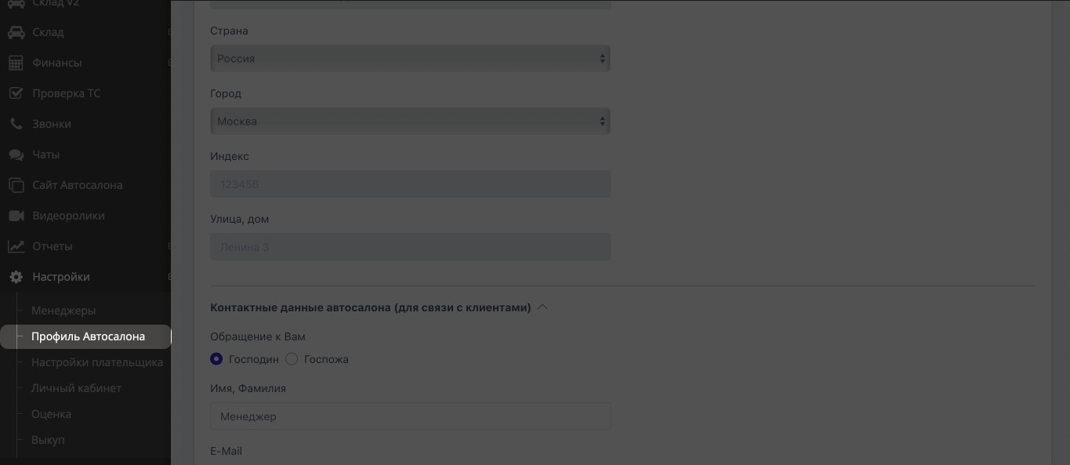
Чтобы изменить информацию об автосалоне, необходимо нажать на кнопку «Изменить информацию»
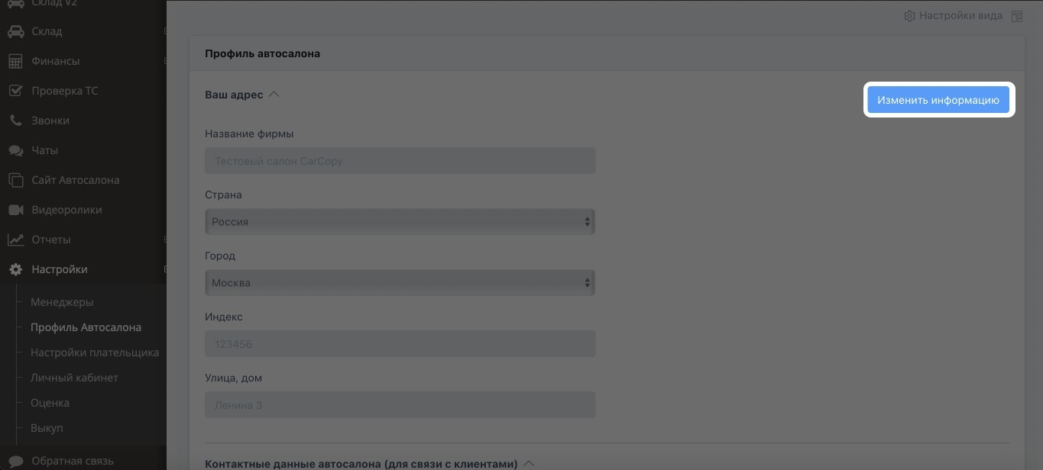
Пользователям доступны для изменения следующие информационные поля:
- Название фирмы
- Страна
- Город
- Индекс
- Адрес (улица, дом)
Пользователь также может настроить контактные данные автосалона:
- Вид обращения
- Имя, фамилия
- E-mail
- Телефон и время, доступное для звонков
- Мобильный телефон и время, доступное для звонков
- Адрес сайта в интернете
Пользователю доступны для настройки данные о компании:
- Ответственное лицо
- Налоговый номер
- Регистрационный номер
- Юридический адрес
Рекомендуется также настроить данные для связи по техническим вопросам:
- Обращение
- Имя, фамилия
- Адрес электронной почты
В свободной форме сотрудник компании может также заполнить блок информации о компании.
Для подтверждения внесенных изменений необходимо нажать на кнопку

Если возникает необходимость изменить настройки входа для Администратора, следует воспользоваться соответствующими полями:
- Старый пароль – ввести старый пароль, который требуется изменить
- Новый пароль – ввести новый пароль
- Новый пароль повторно
Для подтверждения внесенных изменений необходимо нажать на кнопку
Настройки плательщика
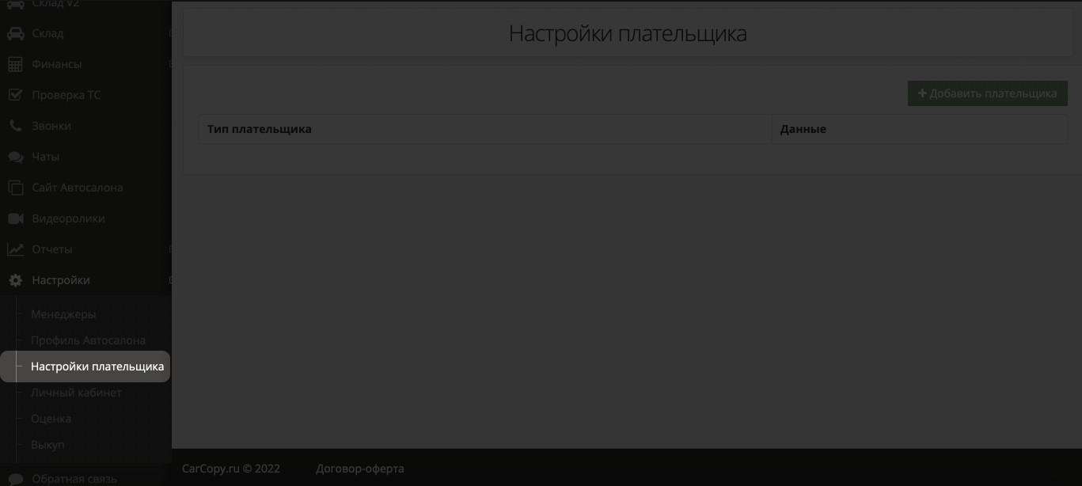
Пользователь может выбрать, кто будет являться плательщик в системе. Для этого необходимо перейти в соответствующий раздел в боковом меню: Для добавления нового плательщика необходимо нажать кнопку В открывшемся окне необходимо заполнить соответствующие поля. После заполнения пользователь должен нажать кнопку «Сохранить», чтобы изменения вступили в силу
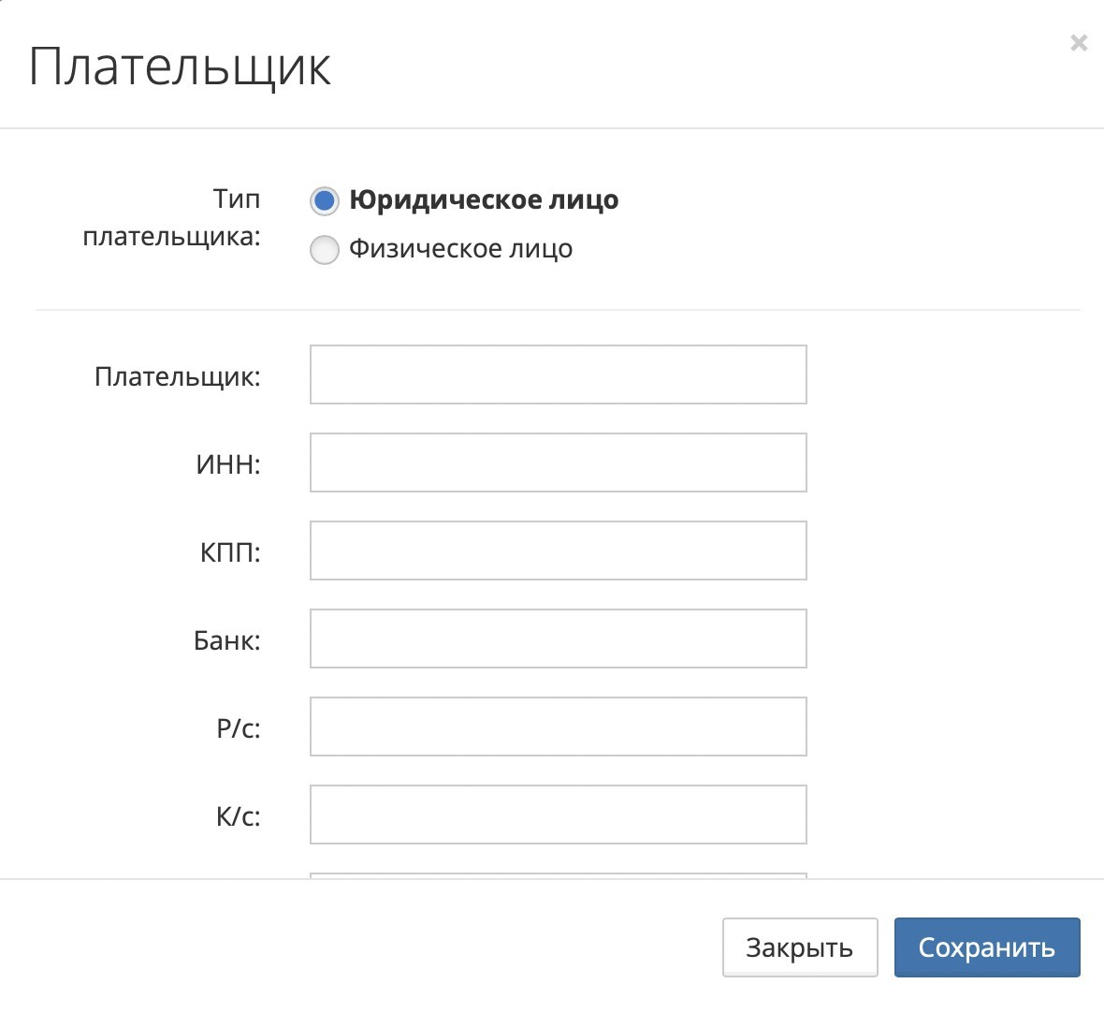
Настройки личного кабинета
Настройки личного кабинета позволяют настроить личный кабинет пользователя
Системы. Для настройки личного кабинета необходимо нажать на соответствующий пункт в боковом меню
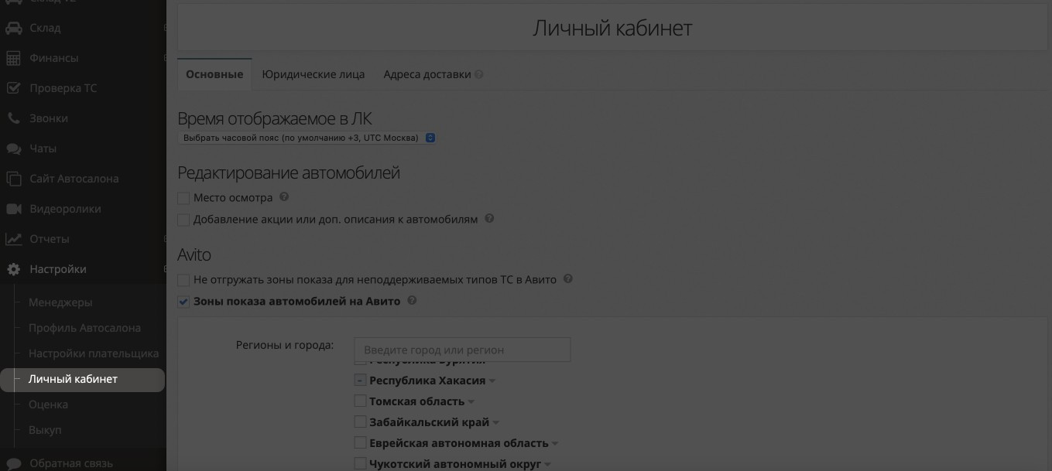
В систему периодически добавляется новый функционал. С целью упрощения внедрения нового функционала и поддержания руководства пользователя в актуальном состоянии все инструкции, связанные с настройками личного кабинета, вынесены прямо в окно настроек. Чтобы получить информацию о сути той или иной настройки, необходимо
навести курсов мыши на  возле интересующей опции настроек. Пользователю будет выведена всплывающая подсказка
